**«Солтүстік Қазақстан облысы**

**әкімдігінің білім басқармасы» коммуналдық мемлекеттік мекемесінің**

**«Ғабит Мүсірепов атындағы ауданның білім бөлімі»**

**коммуналдық мемлекеттік мекемесі «Ақ бота» бөбекжайы»**

**коммуналдық мемлекеттік қазыналық кәсіпорны**

**Ата-аналарға арналған ұсыныстар балаларды   
балабақшаға бейімдеу кезінде.**

Әзірлеген: педагог-психолог   
Букпина Ж. Б.

**2023 ж Новоишим а.**

Кішкентай баланың әлеуметтенуі неден басталады?   
Ең алдымен отбасынан. Бірақ бұл нәресте балабақшаға кірген кезде болады.   
Дәл сол жерде ол ересектермен және балалармен қарым-қатынас жасауды үйренеді, мінез-құлық нормалары мен ережелерін үйренеді, қоғамда өмір сүруді үйренеді. Балабақшадағы бейімделу дегеніміз не?   
Бейімделу-бұл организмнің жаңа жағдайларға бейімделу процесі.   
Барлық жастағы балаларға балабақшаға баруды бастау оңай емес.  
 Баланың бүкіл өмірі түбегейлі өзгереді.   
Отбасында әдеттегі, қалыптасқан өмірде айтарлықтай өзгерістер болады: күннің нақты режимі, туыстары мен жақындарының болмауы, құрдастарының үнемі болуы, бейтаныс ересектерге мойынсұну және бағыну қажеттілігі, жеке назардың саны күрт төмендейді.

**Ата-аналарға балаларды балабақшаға дайындау бойынша ұсыныстар.**

* Үйде тамақтану және ұйықтау режиміне назар аударыңыз және оны біртіндеп балабақшаға апарыңыз.   
* Баланы біртіндеп Тәуелсіздікке және оның жасына қол жетімді өзіне-өзі қызмет етуге дағдыландырыңыз.  
 * Балаңызға балабақшада не және қандай ретпен жасайтыны туралы егжей-тегжейлі айтып беріңіз.   
* Баланың қатысуымен Мектепке дейінгі мекеме мен оның қызметкерлеріне сын айтудан аулақ болыңыз. Баланы ешқашан балабақшамен қорқытпаңыз.  
 * Балабақшаға бірінші рет барудан шамамен бір апта бұрын кішкентайға алдағы оқиғаны тыныш күту туралы ескерту керек.

**Баланың таңертеңгі ажырасуын жеңілдететін әдістер:**

Баламен тез қоштасуды үйреніңіз. Ажырасуды кешіктірмеңіз. Бала ол үшін сіздің алаңдаушылығыңызды сезінеді және оны тыныштандыру қиынырақ болады.   
Балаңызды қалтаңызға салыңыз, ол сізді және оны қаншалықты жақсы көретініңізді еске түсіреді.   
Егер сіз оның сізге сенуін қаласаңыз, баладан ешқашан жасырын түрде қашуға тырыспаңыз.   
Көңілді қоштасу рәсімін ойлап тауып, оны қатаң ұстаныңыз, мысалы, әрдайым баланың бетінен сүйіп, содан кейін мұрнын немесе соған ұқсас нәрсені ақырын ысқылаңыз.   
Жаңа ойыншық үшін балабақшада қалу үшін баланы сатып алуға тырыспаңыз.   
Балаңызға қандай ашуланшақ болса да, ол әлі де балабақшаға баратынын анық айтыңыз.   
Егер сіз оған кем дегенде бір рет берілсеңіз, болашақта оның қыңырлығымен күресу әлдеқайда қиын болады.

**Ата-ана-бас - Тәрбиеші, Ал бала-отбасының айнасы.   
Балабақша ата-аналарға тәрбие мәселелерін шешуге көмектесу үшін құрылған.**

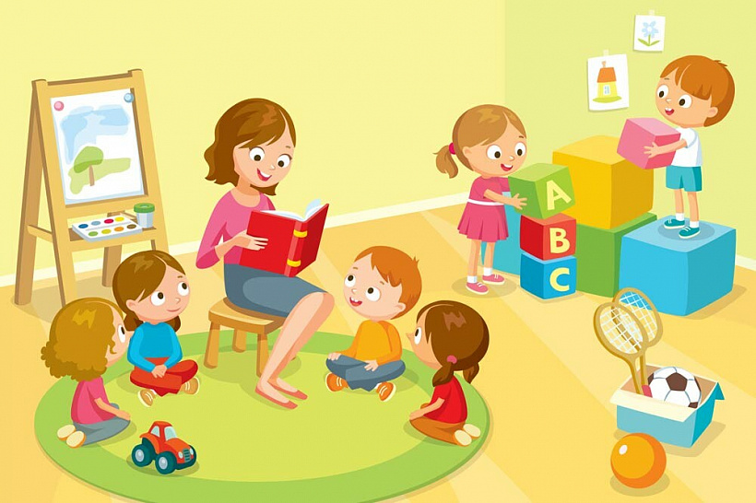

**Біз сіздерге денсаулық, даналық, махаббат және бейбітшілік тілейміз үйде және Жүректе!**